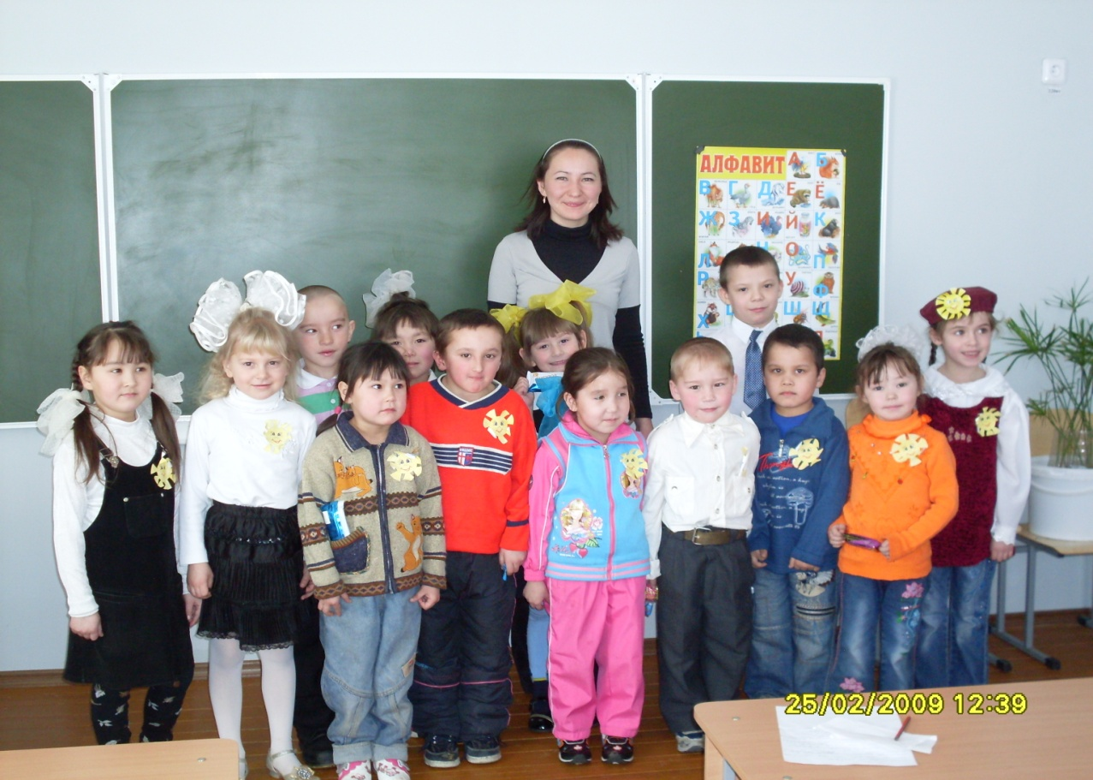

Введение
Одной из наиболее распространенных проблем, которая фиксируется у детей 5-6 лет, является неразвитость мелкой моторики рук. Примерно у 92% детей, поступающих на предшкольную подготовку, слабо развита мелкая моторика. [3]. В своей группе я обнаружила такую же проблему и поставила перед собой цель – создать условия для развития мелкой моторики рук у детей. При определении уровня развития мелкой моторики рук использовала тесты, изложенные в пособии «Психолого-педагогическая диагностика готовности ребенка к школе» Н.В. Нижегородцева, В.Д. Шадриков. (Приложение 1)
Ученые считают, что начинать работу по развитию мелкой моторики нужно с самого раннего возраста, а в старшем дошкольном возрасте работа по развитию мелкой моторики и координации движения руки должна стать важной частью подготовки к школе. Под термином «мелкая моторика рук» подразумеваются слаженные движения мелких мышц кистей и пальцев рук. Ученые доказали, что развитая мелкая моторика рук способствует также успешному развитию речи. Дело в том, что в головном мозге человека центры, отвечающие за речь и движения пальцев рук, расположены очень близко. Стимулируя тонкую моторику и активизируя тем самым соответствующие отделы мозга, мы активизируем и соседние зоны, отвечающие за речь.[5] Поэтому развитие мелкой моторики рук у детей - это работа, требующая много усилий, творчества от воспитателя, которую он должен выполнять ежедневно в определенной системе.

Система работы по развитию мелкой моторики
Приемы ежедневные Приемы по изучению букв и цифр
Пальчиковая игра (с прищепками, с карандашом, с ручкой, с счетными палочками и т.д.)
Пальчиковая гимнастика
Массаж пальцев и ладоней
Раскрашивание
Рисование узоров по клеточкам
Штриховка
Отщипывание
Резание ножницами
Пальчиковая игра с изображением букв и цифр
Раскрашивание
Выкладывание силуэта букв, цифр из счетных палочек, пуговиц и т.д.
Лепка букв и цифр из пластилина

Планируемые результаты
- Развитие моторных, мускульных возможностей пальцев рук ребенка
- Развитие тактильной чувствительности пальцев
- Развитие фонематического слуха
- Сформировать представление о количественной модели числа
- Умение пользоваться ножницами
- Повышение гибкости кисти рук
- Умение вырезать различные фигуры
- Умение правильно держать ручку и карандаш
- Развитие ручной умелости
- Знание букв и цифр

Рисование мелом, карандашами, фломастерами, ручкой
Составление мозаики
Раскрашивание в книжках – раскрасках
Игра «Мой театр» с использованием фигур – напальчников

Игры с крупой
Игры с мячиком
Составление мозаики
Застегивание пуговиц
Игры – шнуровки
Игры с прищепками
Театрализованная сказка с участием пальчиковых кукол
Работа с природными материалами
Работа с фольгой
Конструирование с бумаги
Лепка из пластилина, теста
Вырезание
Работа с тканью и пуговицами

Приемы используемые Приемы применяемые Приемы применяемые
на перемене на занятиях на утренниках

Приемы, которые я использую при подготовке детей к школе для развития мелкой моторики рук, представлены в следующей системе. (Схема 1) Одни приемы я применяю ежедневно, другие в зависимости от направленности деятельности (изучение цифр, букв; конструирование и т.д.), третью группу приемов применяю в зависимости от вида деятельности (на занятии, на перемене, на утреннике).
Приемы используемые ежедневно:
К первой группе приемов, которые используются ежедневно на занятиях, относятся пальчиковая гимнастика, пальчиковая игра, массаж пальцев, раскрашивание, рисование узоров по клеточкам, штриховка.
Пальчиковую гимнастику и пальчиковые игры используем перед выполнением различных графических упражнений, лепкой, рисованием и другой деятельностью, требующую работы рук, чтобы размять пальчики, активизировать моторику рук для успешного выполнения детьми задания. Время проведения 3 – 7 минут. Они могут выполняться как с различными предметами, так и без них, со стихотворным сопровождением и без него.
Для детей дошкольного возраста игра имеет большое значение, для того, чтобы заинтересовать ребенка и помочь овладеть информацией, нужно превратить обучение в игру. Поэтому пальчиковые игры являются хорошим средством для развития ребенка. Пальчиковые игры очень эмоциональны и увлекательны. Они отражают реальность окружающего мира – предметы, животных, людей, их деятельность, явление природы. В ходе пальчиковой игры дети, повторяя движения взрослых, активизируют моторику рук, тем самым вырабатывается ловкость, умение управлять своими движениями, концентрировать внимание на одном виде деятельности.
О.И. Крупенчук советует весь материал, в котором требуются движения (особенно рук), лучше давать в стихах, так как стихи дают большой эффект (включаются и слуховой, и речевой, и кинестетический анализаторы, способствует развитию координации и произвольной моторики, вырабатывается правильный ритм дыхания, развивается речеслуховая память). Вот несколько примеров таких игр:
- Бельевой прищепкой поочередно «кусаем» ногтевые фаланги от указательного к мизинцу и обратно. (Прищепки должны быть не слишком тугие)
Кусается сильно котенок – глупыш,
Он думает это не палец, а мышь.
Но я же играю с тобою, малыш,
А будешь кусаться –
скажу тебе: «Кыш!»
- «Клювы». Собирание счетных палочек одноименными пальцами обеих рук от указательного к мизинцам. На каждую строчку – берут по одной палочке.
Клювов длиннее
Не видывал я,
Чем клювы у цапли
И журавля!
- «Тесто». Дети запускают руки в «сухой бассейн» и имитируют замешивание теста, приговаривая:
Мы тесто месили,
Мы тесто месили,
Нас тщательно все
Промесить попросили,
Но сколько ни месим
И сколько ни мнем,
Комочки опять и опять достаем.
- «Лыжи». Две пробки от пластиковых бутылок кладем на столе резьбой вверх. Это – «лыжи». Указательный и средний пальцы встают в них, как ноги. Двигаемся на «лыжах», делая по шагу на каждый ударный слог:
Мы едем на лыжах, мы мчимся с горы,
Мы любим забавы холодной зимы.
- Чтобы научить ребенка самостоятельно прищеплять прищепки, можно прикреплять прищепки по тематике (например, лучики к солнцу, иголки к ёжику, дождик к тучке, травку к земле, и т.д.), для этого нужно сделать заготовки из плотного картона.

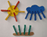
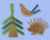

Массаж пальцев рук (пассивная гимнастика) использую после деятельности для снятия напряжения рук. Продолжительность массажа 2 – 3 минуты; проводится несколько раз в день. Массаж включает в себя следующие типы движения: поглаживание (совершается в разных направлениях), растирание (отличается от поглаживания большей силой трения), вибрация (нанесение частых ударов кончиками полусогнутых пальцев).

Штриховка – одно из важнейших упражнений, при котором развитие мелкой моторики определяется не только четкостью и красотой линий, но и легкостью и свободой. Дети штрихуют предметы, которые они нарисовали или построили при помощи фигурных линеек (трафаретов) с вырезанными на них геометрическими фигурами. Дети принимают условия быстро, легко, как в игре. Составление рисунков и штриховка очень нравятся ребятам. Рисунки надо давать на листах, согнутых вдвое. На первой стороне дается рисунок, а на втором контуры этого рисунка, показывающие, что штриховать, а что затушевать.
Например: 1) Даны контуры ягодок малины: дети рисуют зёрнышки и веточки. 2) Даны контуры крыжовника: дети их штрихуют. 3)Даны серединки ромашек: дети рисуют лепестки и затушёвывают серединки. 4) Даны колокольчики: дети штрихуют цветок и лепестки наклонными линиями.
Хорошо подготовить руку ребёнка поможет рисование орнаментов на бумаге в клетку сначала простым карандашом, затем цветными. Выполнять такие упражнения можно с 5–6 лет.
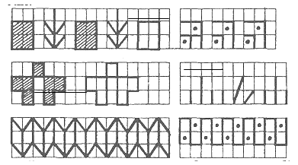
Дети с интересом занимаются подобным рисованием. Когда рука ребёнка немного окрепнет, то рисунки орнаментов в его исполнении становятся опрятнее и красивее. Это приносит ему большую радость и удовлетворение. Не нужно заставлять ребёнка рисовать орнаменты. Нужно постараться заинтересовать его этим занятием.
Упражнения на разогрев мускулатуры кисти и пальцев можно проводить в тетради в линию или на чистом листе.

Приемы по развитию мелкой моторики рук, используемые при знакомстве с буквами и цифрами:
При знакомстве с цифрами и буквами на занятиях использую прием отщипывания. Раздаю детям чистый лист бумаги: « постарайтесь из бумаги, отщипывая кусочки бумаги, сделать букву…(цифру)» Детям очень нравится такой вид работы, на первом занятии они немного затруднялись, а теперь выполняют с удовольствием. Этот прием еще хорош и тем, что с развитием моторных, мускульных возможностей пальцев руки ребенка проходит работа по восприятию формы буквы, цифры. Можно отщипывать и другие предметы, например на занятии «От слова к букве» я раздаю листы бумаги детям и предлагаю выщипать такой предмет, чтобы при произнесении его слышался звук [а] и т.д. При этой работе развивается также и фонематический слух, и воображение. Способ отщипывание применяю и при создании аппликаций.

Для изучения букв и цифр в своей группе завела альбомы, в которые наклеиваем цифры и буквы, вырезанные из бархатной бумаги. Затем указательным пальцем ведущей руки ребенок обводит контуры букв, цифр, запоминает их образы и элементы. Этот способ развития рук предлагает Е.Н. Потапова, она рекомендует использовать его при изучении букв, но я использую этот способ и при изучении цифр и рядом с цифрой наклеиваем вырезанные самостоятельно столько предметов, сколько обозначает данное число. Это упражнение знакомит ребят с образом букв и цифр, в памяти ребенка создается модель тех или иных букв, цифр, и формируется представление о количественной модели чисел. Рядом с приклеенной буквой, вырезаем и приклеиваем рисунок, в звуковой схеме которого первым слышим звук, обозначаемый данной буквой.
На занятиях применяю игры с пальцами, пальчиковую гимнастику с изображением букв и цифр, предложенные Узоровой О.В. и Нефедовой Е.А. в пособии «Игры с пальчиками»
На одном из занятий мы с ребятами совершили путешествие в Сказочную страну и на последней страничке Королевы Книги повстречались с буквоешками, которые были очень похожи на изученные буквы. Буквоешки
предлагали различные задания, среди которых были такие: найдите и закрасьте такие буквоешки, которые похожи на букву А, О, У; сделайте штриховку так, чтобы получилась буква и др. На этом занятии использовались следующие приемы: штриховка, раскрашивание.
При изучении букв использую также прием разукрашивание (разукрашиваем изученную букву в «Разукрашках») (Приложение 3) [2]
На занятии «Математические ступеньки» часто использую задание «Раскрась картинку. Цвета подбирай по данным числам».
Можно предложить детям выкладывать силуэты букв, цифр из различных предметов: счетных палочек, семян, пуговиц, веточек и т.д.

Игры и задания при свободной деятельности:
На перемене при свободной деятельности детям в игровой зоне предлагаю различные игры и задания, которые они делают самостоятельно по желанию. Это и мозаики, и игры с пуговицами. Эти игры оказывают прекрасное тонизирующее и оздоравливающее действие. Детям предлагается сортировать, угадывать с закрытыми глазами, катать между большим и указательным пальцем, придавливать поочередно всеми пальцами обеих рук к столу, стараясь при этом делать вращательные движения. На перемене дети очень любят рисовать цветными мелками и маркерами на доске, и на листах бумаги рисовать цветными карандашами, простым карандашом, фломастерами, а также ручкой. Я выдаю рисунки, которые ребята закрашивают самостоятельно, подбирая нужные цвета, закрашивают и книжки-раскраски. Рисунки вывешиваем на стенде «Красочки цветные – рисунки расписные», который регулярно обновляется. (Приложение 2)
Дети играют также с увлечением в игру «Мой театр» с использованием фигур – напальчников, сделанных из бумаги и связанных из ниток.

На занятиях:
В пособие «Конструирование» много заданий по различным видам деятельности, которые в основном направлены на развитие ручной умелости, воображения. Работа проводится с различными материалами: это и строительный материал (готовые формы), с помощью которых дети создают, строят разные модели машин, домов, самолетов, кораблей и т.д.; это и работа с коробочками, которые дети используют как готовые формы и преобразуют их в какую-нибудь игрушку; это и работа с природным материалом (семенами, листьями, шишками, плодами и т.д.); фольгой (бусы, ёлочные игрушки, игрушки); работа с бумагой (в этом разделе используются различные приемы работы с бумагой: смять, сложить (оригами), разорвать, надорвать, вырезать, надрезать, отрезать, нарисовать, проколоть, склеить и т.д.); работа с пластилином.
Дети очень любят лепить из пластилина. На одном из занятий мы с детьми лепили жителей сказочного леса, у всех ребят получились очень интересные животные и мы решили сделать выставку с поделками, чтобы родители чаще заглядывали к нам в гости и любовались изделиями, это является и стимулом для ребенка. Мы регулярно пополняем выставку новыми поделками.
На занятии «Математические ступеньки» можно использовать прием вырезание при изучении геометрических фигур:
1) Аккуратно ножницами вырезать по контуру сначала круг, затем – квадрат, и далее – треугольник. (Диаметр круга – 8,5 см, квадрат со стороной – 6 см.)

2) Вырезать фигуры по контуру.
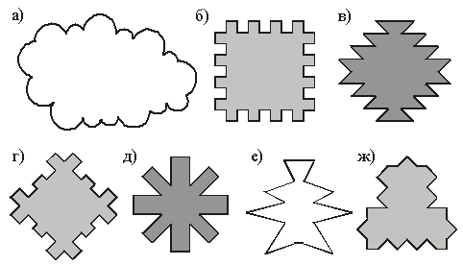

На занятиях можно использовать задание с тканью и пуговицами.

Работа с тканью и пуговицами
Положите кусочек ткани под рисунок. Ручкой или карандашом проткните рисунок в местах, показанных точками. Попросите ребенка пришить пуговицы к точкам-отметкам. Получится рисунок.
Примерные рисунки:
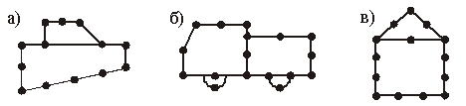
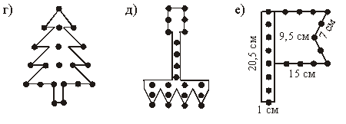

На праздниках и утренниках я использую следующие приемы, применяемые в различных конкурсах и заданиях.
- «Определи правильно» - в блюдцах разложены различные крупы, сначала участникам предлагается посмотреть, потрогать эти крупы, повторить название их, затем им закрывают глаза и они должны на ощупь определить крупы и назвать их, побеждает тот участник, кто больше всех определил крупы.
- «Фокусник» - участники повторяют движения за ведущим, который выполняет упражнения с небольшим мячиком, прокатывая его между пальцев, между ладоней и т.д.
- «Кто быстрее» - Дети разделены на команды, каждой команде предлагается быстро и правильно собрать предложенную мозаику.
- «Няньки»- в этом конкурсе ребятам предлагается надеть кукол: зашнуровать пинетки, застегнуть пуговицы на платье куклы, подвязать платок. Конкурс оценивается качеством проделанной работы.
- «Копилка» - участникам двух команд предлагается по очереди забрасывать копейки в копилку, за определенное время участники должны «накопить» наибольшее количество копеек.
- «Большая стирка» - в каждой команде участники разделяются на несколько групп: одни стирают – имитируют процесс ручной стирки, другие полоскают, третьи (2 участника) держат веревку, четвертые вешают «белье» на веревку прищепками. Побеждает команда, справившая с заданием.

- "Дорога"
Ребёнку дают лист бумаги, на котором нарисована дорога, идущая к дому. Предлагается, не отрывая карандаша от бумаги, провести по дороге "машину" до дома так, чтобы она "ехала" точно по середине дороги, не касаясь краев. В упражнении можно менять ширину и конфигурацию дороги.
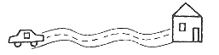
На одном из утренников я планирую провести театрализованную сказку с участием пальчиковых кукол, это тоже очень интересный вид работы, развивающий мелкую моторику рук детей, при которой повышается гибкость кисти, выразительность ее движений.
И в заключение приведу данные, которые получила при первой и второй проверки по развитию мелкой моторики рук у детей 5 – 6 лет в своей группе, и сделаю выводы по проверкам.
Оценка выполнения
Критерии оценки | 1-й срез | 2-й срез
Выполнение задание без ошибок | 0 | 4
Выполнение с 1 ошибкой | 1 | 2
Выполнение с 2-3 ошибками | 4 | 3
Не справились с заданием | 5 | 1
Итого: | 10 | 10

Представлю данные в диаграмме:

Выводы:
- Существенно изменились результаты в лучшую сторону: на 40 % повысилось число детей справившихся с заданием и не допустивших ошибок, на 10 % увеличилось работ с 2 – 3 ошибками, понизилось на 40 % не справившихся с заданием.
- Можно констатировать, что система по развитию мелкой моторики действует и приносит хорошие результаты.
- Но есть еще дети, у которых еще не достаточно развита мелкая моторика рук, поэтому требуется дальнейшее накопление опыта по данной теме, изучение данной проблемы.

Используемая литература:
- Методика подготовки детей к школе (психологические тесты, основные требования, упражнения)/ сост. Н.Г. Кувашова, Е.В. Нестерова. – Волгоград: Учитель, 2008.
- «Готовим детей к школе» (компакт – диск) – издательство «Учитель», 2008.
- МЕТОДИСТ № 10, 2008 г. «Как выравнять стартовые возможности детей, поступающих в школу»
- «Психолого-педагогическая диагностика готовности ребенка к школе» Н.В. Нижегородцева, В.Д. Шадриков.
- Психологический центр Адалин
- Дошкольная педагогика /Ноябрь, Декабрь/ 2005 г./ О.И. Крупенчук «Система работы по развитию мелкой моторики у детей с речевой патологией»
- Игры с пальчиками / Узорова О.В. и Нефедова Е.А.- М.: «Издательство Астрель», 2004.
- Готовим руку к письму: Рисуем по клеточкам. – СПб.: Издательский Дом «Литера», 2008.

Приложение 1
Определение уровня развития мелкой моторики рук
Тест 1
Для проведения теста необходимы: листок бумаги и карандаш или ручка. Посадите ребенка за стол, положите перед ним листок бумаги и попросите положить так, чтобы на нем свободно разместились обе ладони с разведенными пальцами.
После этого обведите кисти рук ребенка карандашом или ручкой. Малыш конечно захочет посмотреть, что получилось. Позвольте ему это сделать, но потом снова попросите положить руки на бумагу так, чтобы они совпадали с контурами. После этого объясните суть задания: «Сейчас мы с тобой поиграем. Я буду показывать тебе пальчики на твоей руке, а ты будешь поднимать только тот пальчик, который я покажу. Другие пальчики поднимать не надо». Убедившись, что ребенок правильно понял задание, начинайте.
В случайном порядке указывайте ребенку палец, который он должен поднять, прикасаясь к нему карандашом: «Этот пальчик. Теперь этот…» Начинать нужно с правой руки.
Для того чтобы исключить угадывание, указывать пальцы следует в такой последовательности: 5-1-2-4-3 (1 – большой палец, 5 – мизинец). Затем испытание проводят на левой руке. Проба проводится на каждой руке дважды.
При выполнении «нужного» движения указанного пальца, могут появляться «ненужные» движения других пальцев. Это происходит не произвольно. Эти «лишние» движения называются синкинезиями.
Результаты теста обрабатываются следующим образом:
- Подсчитывается среднее по двум пробам количество синкинезий на каждой руке. Для этого считается количество стрелочек для каждой руки и делят полученное число на 2.
- Полученные по каждой руке результаты складывают.
Возрастные нормативы по этой методике даны в таблице 1.

Таблица 1
Возраст ребенка | Среднее количество  синкинезий по двум пробам
6 лет  7 лет  8 лет  9 лет | 9  6  5  3

Тест 2
Ребенку предлагается нарисовать по образцу одним движением руки окружность диаметром 3 – 3,5 см. если кисть развита слабо, ребенок склонен ее фиксировать на плоскости и не справляется с заданием: рисует вместо круга овал либо окружность меньшего размера или рисует в несколько приемов, периодически передвигая руку. Показателем скованности, фиксированности руки является преимущественное рисование ребенком очень маленьких предметов.

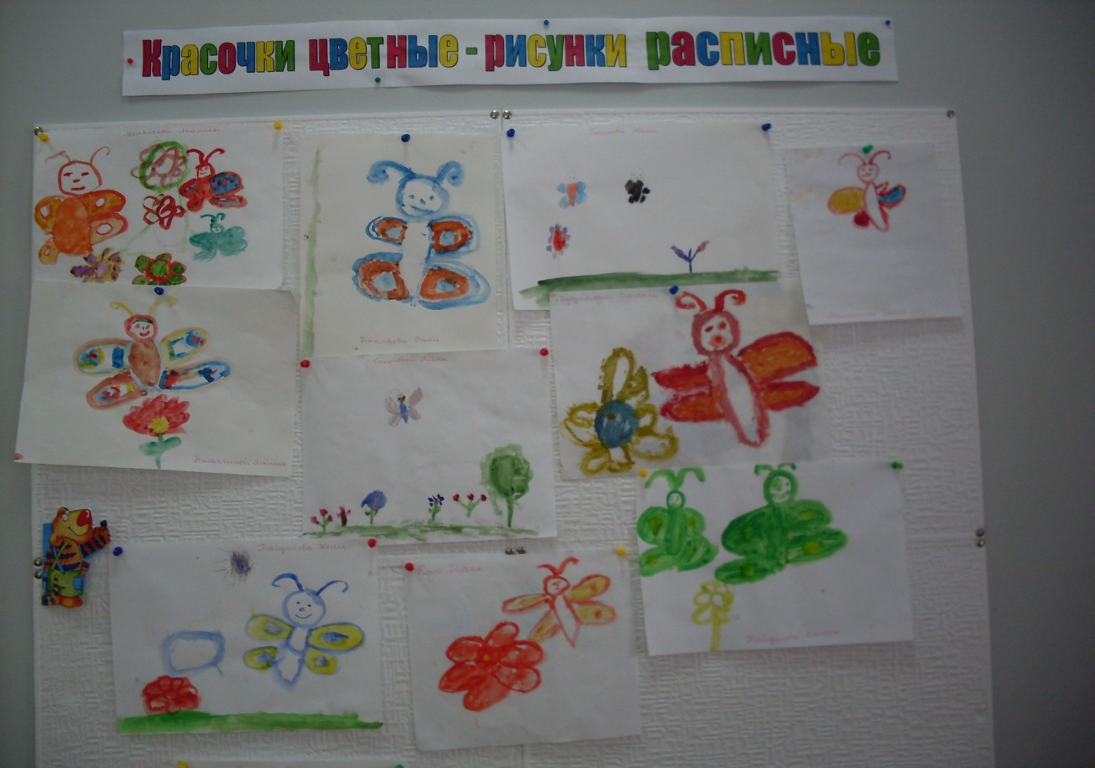
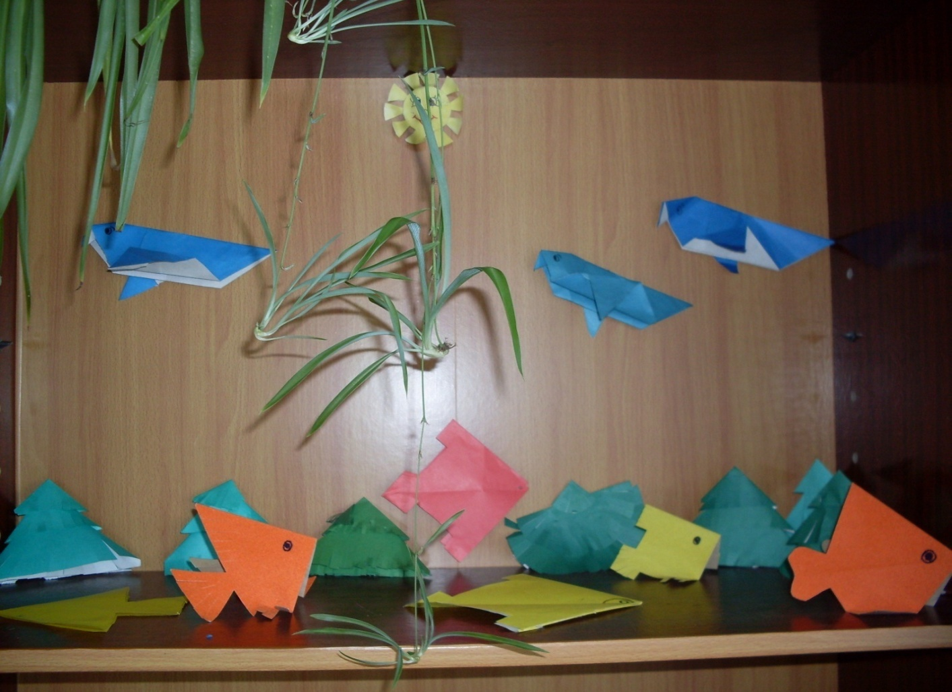

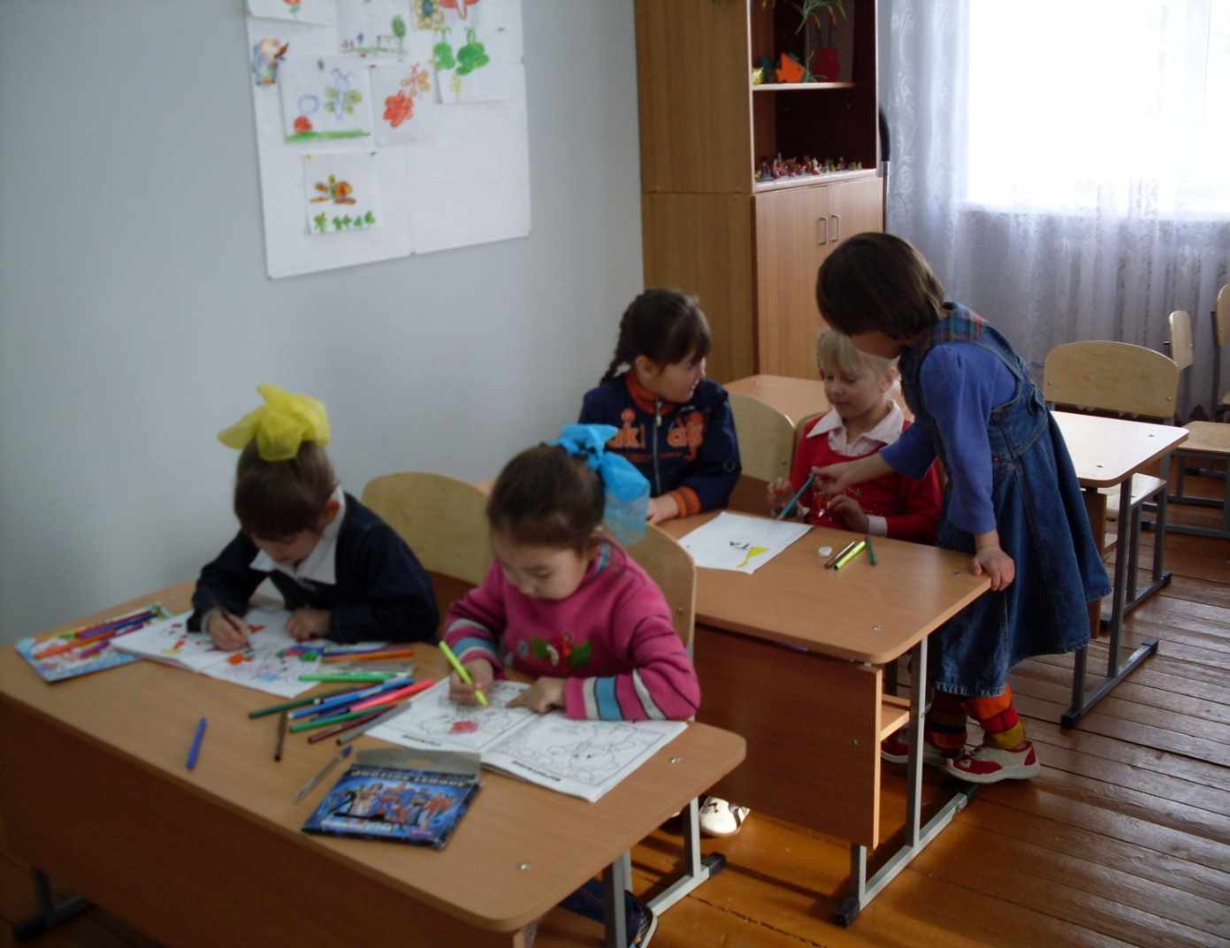
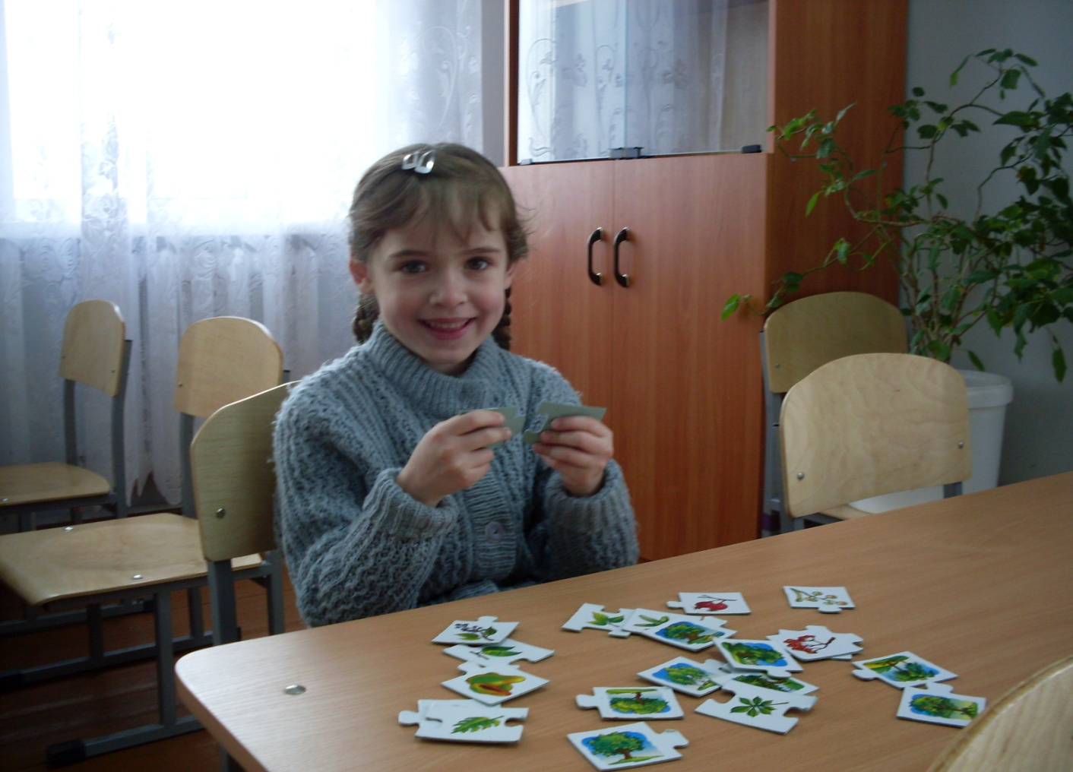

Приложение 3
